Ребята детского сада «Берёзка» старшей и подготовительной к школе группы приняли участие во Всероссийской акции «Письмо солдату».

Педагоги групп провели с детьми «Урок мужества». Побеседовали о том, каким должен быть солдат, что он делает. А так как ребята не умеют писать, они выразили свою любовь, уважение к солдатам, защищающим и охраняющим покой на нашей родной земле и голубое небо через рисунки, чтобы поднять боевой дух солдат.

Рисуют ребята старшей группы

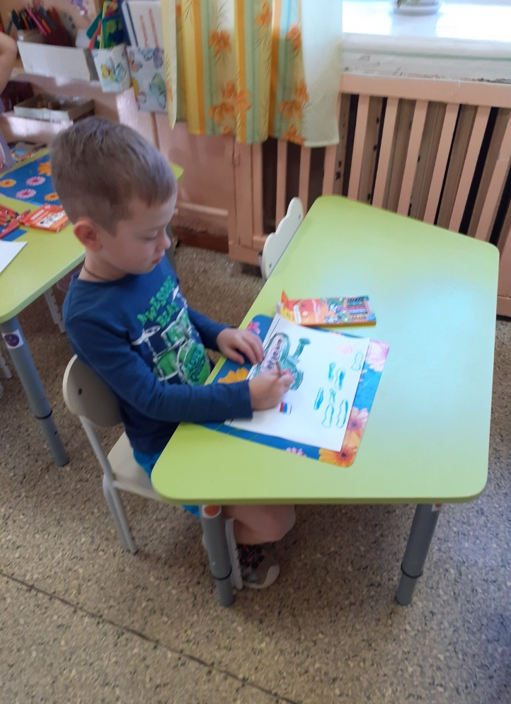 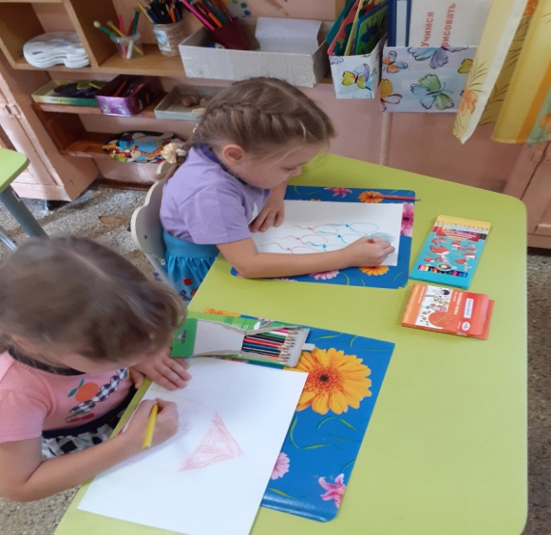

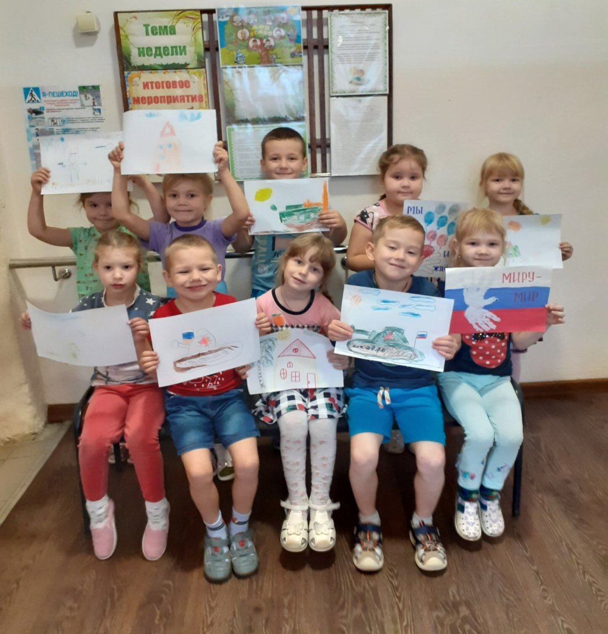

Рисуют ребята подготовительной к школе группы

